Отчёт по лабораторной работе №9

Операционные системы

Сячинова Ксения Ивановна

Содержание

# 1 Цель работы

Познакомиться с операционной системой Linux.Получить практические навыки работы с редактором Emacs.

# 2 Задание

1. Ознакомиться с теоретическим материалом.
2. Ознакомиться с редактором emacs.
3. Выполнить упражнения.
4. Ответить на контрольные вопросы.

# 3 Выполнение лабораторной работы

1. Для работы в “Emacs” необходимо установить его. Открываем его с помощью команды “emacs &” (рис. ??).

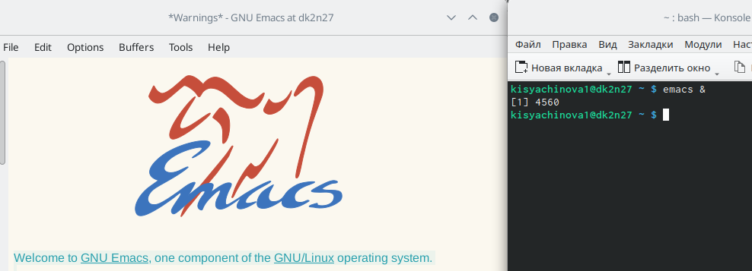

Запуск emacs

1. Создаём файл lab07.sh и с помощью комбинаций “ctrl-x”,“ctrl-f” открываем его.(рис. ??).

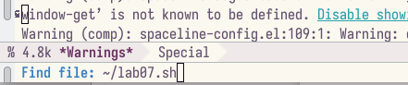

Создание файла

1. Напишем необходимый текст. (рис. ??).

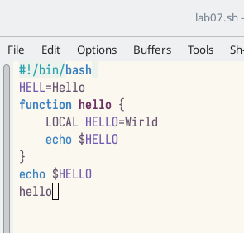

Текст

1. Сохраняем файл с помощью комбинаций клавиш “ctrl-x”, “ctrl-s”
2. Выполним ряд дейсвтий:

* 5.1. Вырезать одной командой целую строку (С-k).(рис. ??).

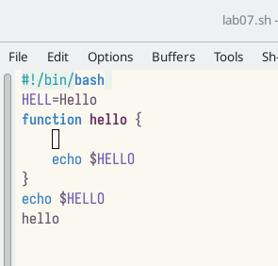

Вырезаем строку

* 5.2. Вставить эту строку в конец файла (C-y).(рис. ??).

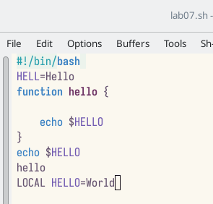

Вставляем строку в конец

* 5.3. Выделить область текста (C-space).(рис. ??).

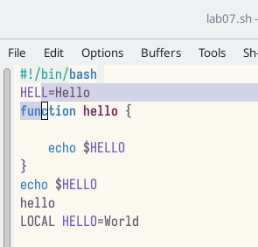

Вставляем строку в конец

* 5.4. Скопировать область в буфер обмена (M-w).
* 5.5. Вставить область в конец файла.(рис. ??)

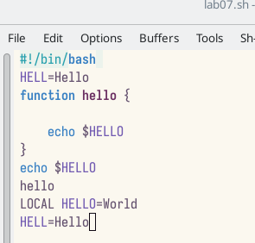

Вставка области

* 5.6. Вновь выделить эту область и на этот раз вырезать её (C-w).(рис. ??)

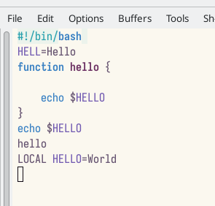

Вырезаем область

* 5.7. Отмените последнее действие (C-/).(рис. ??)

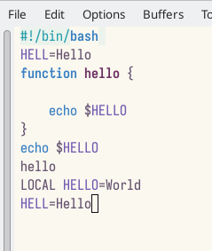

Отмена действия

1. Действия с курсором

* 6.1. Переместите курсор в начало строки (C-a).(рис. ??)

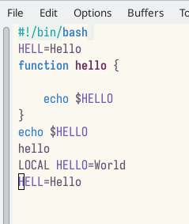

В начало строки

* 6.2. Переместите курсор в конец строки (C-e).(рис. ??)

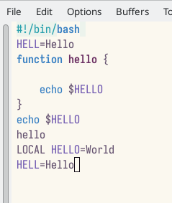

В конец строки

* 6.3. Переместите курсор в начало буфера (M-<).(рис. ??)

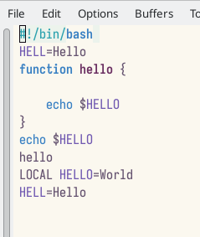

В начало буфера

* 6.4. Переместите курсор в конец буфера (M->).(рис. ??)

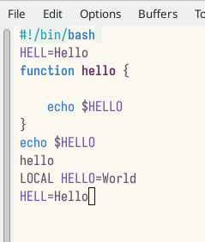

В конец буфера

1. Управление буферами.

* 7.1. Вывести список активных буферов на экран (C-x C-b).(рис. ??)

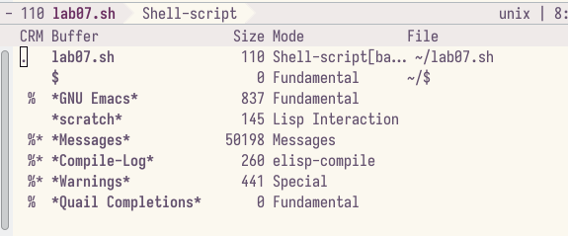

Список активных буферов

* 7.2. Переместим во вновь открытое окно (C-x o) со списком открытых буферов и переключимся на другой буфер (для этого нажмём “enter”)(рис. ??)

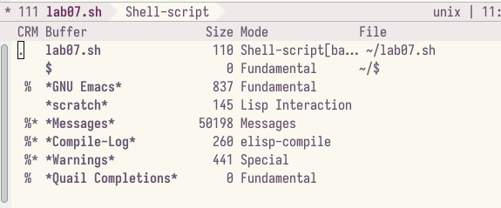

Переключение на другой буфер

* 7.3. Закройте это окно (C-x 0).

7.4. Теперь вновь переключайтесь между буферами, но уже без вывода их списка на экран (C-x b).

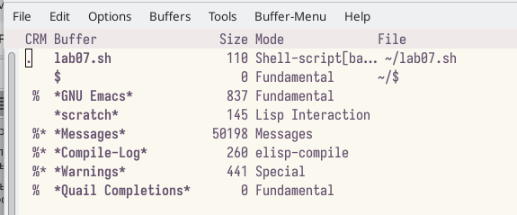

Переключение между буферами

1. Управление окнами.

* 8.1. Поделите фрейм на 4 части: разделите фрейм на два окна по вертикали (C-x 3), а затем каждое из этих окон на две части по горизонтали (C-x 2) (рис. ??)

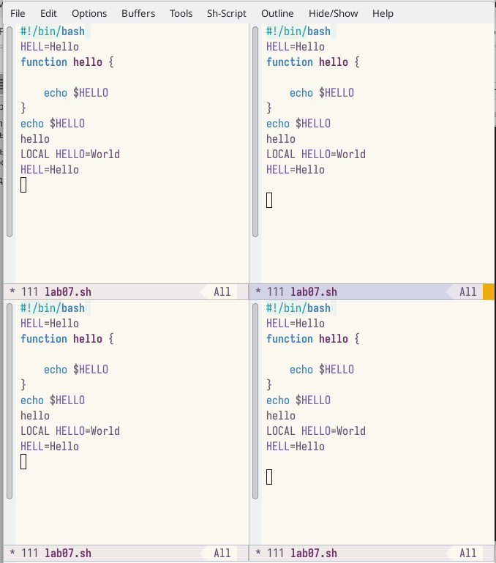

Разделение окна на 4 части

* 8.2. В каждом из четырёх созданных окон откроем новый буфер (файл) и введём несколько строк текста. Для этого я заранее создала 4 файла с разным текстом.(рис. ??)

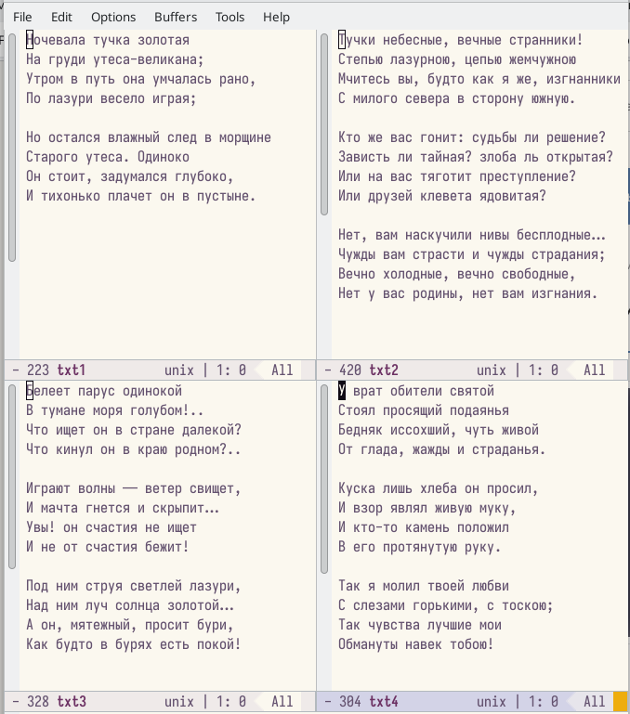

Новые файлы

1. Режим поиска

* 9.1. Переключитесь в режим поиска (C-s) и найдите несколько слов, присутствующих в тексте.(рис. ??)

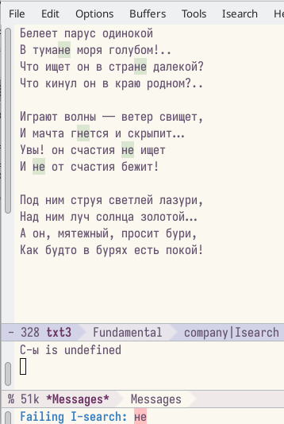

Поиск слов

* 9.2. Переключайтесь между результатами поиска, нажимая C-s(рис. ??)

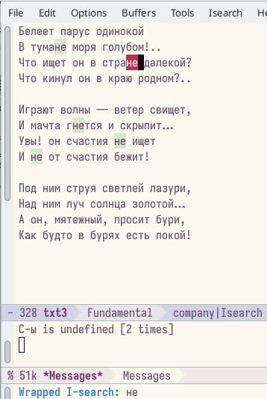

Переход

* 9.3. Выйдите из режима поиска, нажав C-g.
* 9.4. Перейдите в режим поиска и замены (M-%), введите текст, который следует найти и заменить, нажмите Enter , затем введите текст для замены. После того как будут подсвечены результаты поиска, нажмите ! для подтверждения замены.(рис. ??),(рис. ??)

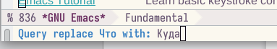

Замена слов

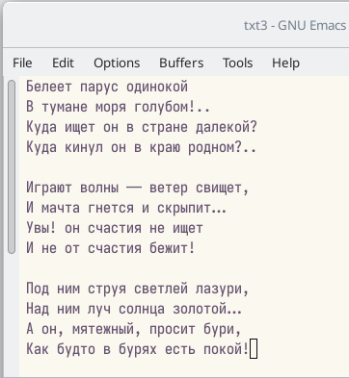

Итог

* 9.5. Попрбуем режим поиска (M-s o). Данный поиск отличается тем, что тут считывается строка поиска, которая трактуется как регулярное выражение, и не осуществляемся поиск точно совпадения в тексте буфера. Регулярное выражение - это образец, который обозначает набор строк, возможно, и неограничнный набор

# 4 Выводы

В ходе выполнения данной лабораторной работы я познакомилась с операционной системой Lunix и получила практические навыки по работе с редактором Emacs.

# 5 Ответы на контрольные вопросы

1. Emacs − один из наиболее мощных и широко распространённых редакторов, используемых в мире Unix. По популярности он соперничает с редактором vi и его клонами. В зависимости от ситуации, Emacs может быть:

* текстовым редактором;
* программой для чтения почты и новостей Usenet;
* интегрированной средой разработки (IDE);
* операционной системой и т.д. Всё это разнообразие достигается благодаря архитектуре Emacs, которая позволяет расширять возможности редактора при помощи языка Emacs Lisp. На языке C написаны лишь самые базовые и низкоуровневые части Emacs, включая полнофункциональный интерпретатор языка Lisp. Таким образом, Emacs имеет встроенный язык программирования, который может использоваться для настройки, расширения и изменения поведения редактора. В действительности, большая часть того редактора, с которым пользователи Emacs работают в наши дни, написана на языке Lisp.

1. Основную трудность для новичков при освоении данного редактора могут составлять большое количество команд, комбинаций клавиш, которые не получится все запомнить с первого раза и поэтоу придется часто обращаться к справочным материалам.
2. Буфер – это объект, представляющий собой текст. Если имеется несколько буферов, то редактировать можно только один. Обычно буфер считывает данные из файла или записывает в файл данные из буфера. Окно – это область экрана, отображающая буфер. При запуске редактора отображается одно окно, но при обращении к некоторым функциям могут открыться дополнительные окна. Окна Emacs и окна графической среды X Window – разные вещи. Одно окно X Window может быть разбито на несколько окон в смысле Emacs, в каждом из которых отображается отдельный буфер.
3. Да, можно.
4. При запуске Emacs по умолчанию создаются следующие буферы:

* «scratch» (буфер для несохраненного текста)
* «Messages» (журнал ошибок, включающий также информацию, которая появляется в области EchoArea)
* «GNU Emacs» (справочный буфер о редакторе)

1. C-c | сначала, удерживая «ctrl», нажимаю «c», после – отпускаю обе клави- ши и нажимаю «|» C-c C-| сначала, удерживая «ctrl», нажимаю «с», после – отпускаю обе клавиши и, удерживая «ctrl», нажимаю «|»
2. Чтобы поделить окно на две части необходимо воспользоваться комбина- цией «Ctrl-x 3» (по вертикали) или «Ctrl-x 2» (по горизонтали).
3. Настройки Emacs хранятся в файле .emacs.
4. По умолчанию клавиша «» удаляет символ перед курсором, но в редакторе её можно переназначить. Для этого необхдимо изменить конфигурацию файла .emacs.
5. Более удобным я считаю редактор emacs, потому что в нем проще открывать другие файлы, можно использовать сразу несколько окон, нет «Командного режима», «Режима ввода», «Режима командной строки», которые являются немного непривычными и в какой-то степени неудобными.